Основы информационной безопасности

Лабораторная работа № 1. Настройка виртуальной машины и установка операционной системы

Подлесный Иван Сергеевич

Содержание

# 1 Постановка задачи

Целью данной работы является приобретение практических навыков установки операционной системы на виртуальную машину, и базовая настройка системы

# 2 Выполнение лабораторной работы

Проверим в свойствах VirtualBox месторасположение каталога для виртуальных машин. Для этого в VirtualBox выберите Файл -> Настройки, вкладка Общие.

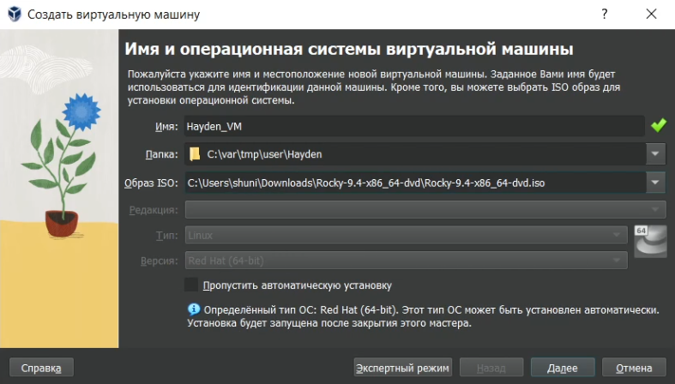

Рис. 1: Имя и Операционная система VM

Образ Rocky Linux был скачен заранее. Создадим виртуальную машину. Добавим новый привод оптических дисков и выберите образ операционной системы, укажем имя виртуальной машины, тип операционной системы – Linux, RedHat (64-bit), рамзер основной памяти – 4096 МБ, конфигурацию жёсткого диска — загрузочный, VDI (BirtualBox Disk Image), динамический виртуальный диск, размер диска — 40 ГБ.

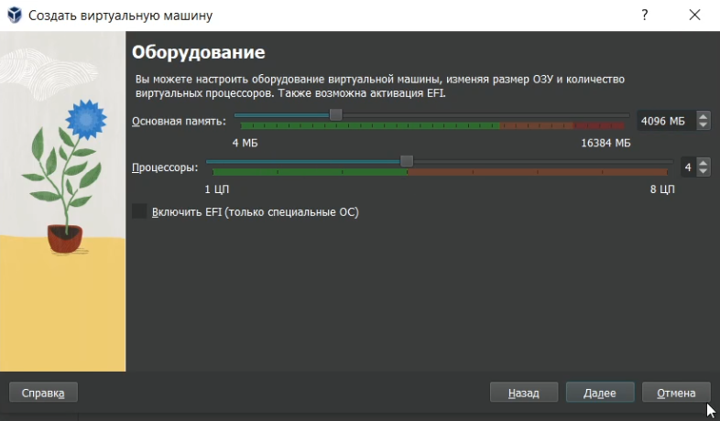

Рис. 2: Окно «Имя машины и тип ОС»

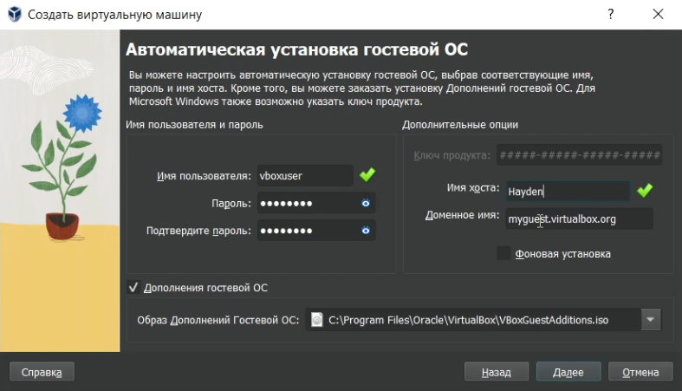

Рис. 3: Окно «Автоматическая установка гостевой ОС»

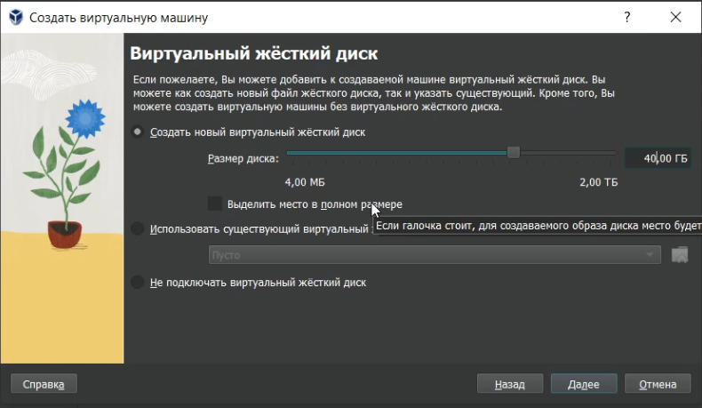

Рис. 4: Окно подключения или создания жёсткого диска на виртуальной машине

Запустим виртуальную машину, выберем English в качестве языка интерфейса, дополнительно добавим русский язык и установим комбинацию клавиш для смены раскладки(рис. fig. 5).

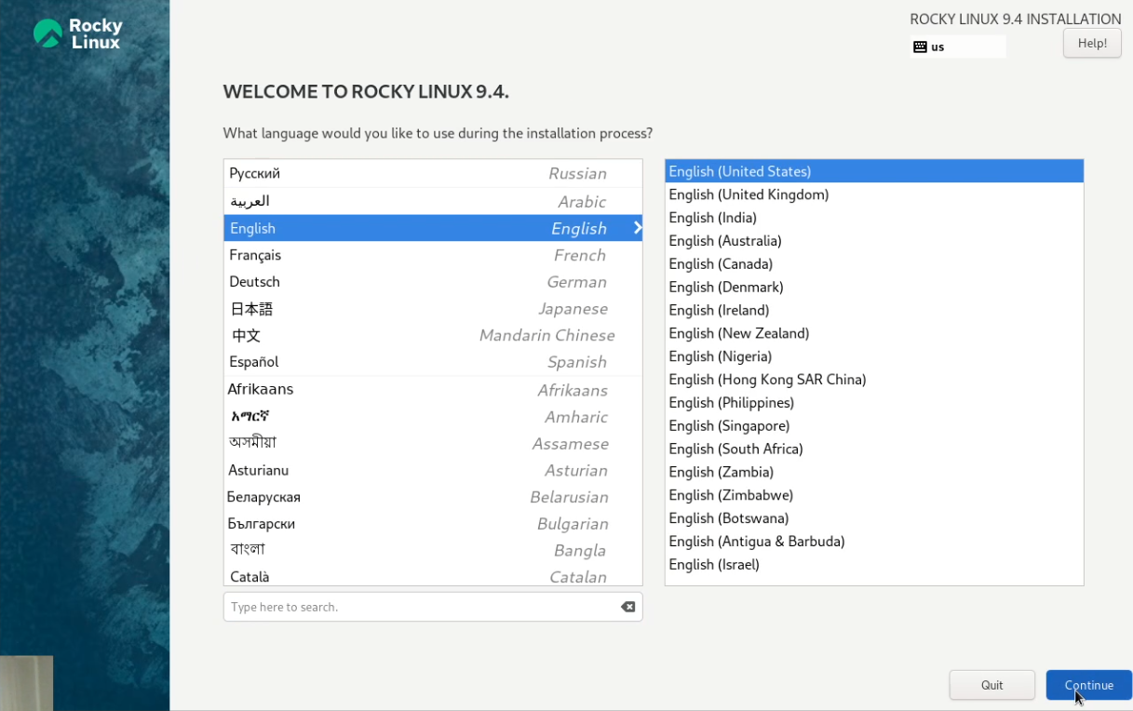

Рис. 5: Установка языка интерфейса ОС

В разделе выбора программ укажем в качестве базового окружения Server with GUI, а в качестве дополнения – Development Tools (рис. fig. 6):

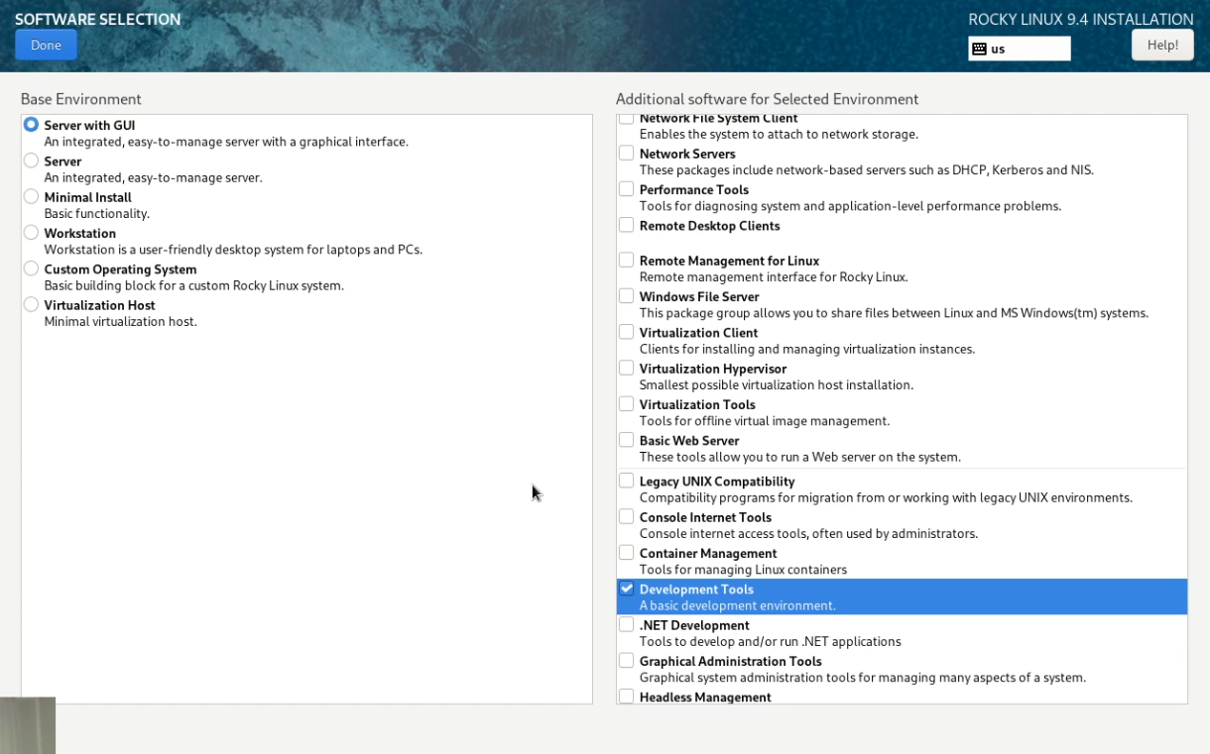

Рис. 6: Окно настройки установки: выбор программ

Включим сетевое соединение и в качестве имени узла укажем eademidova.localdomain (рис. fig. 8):

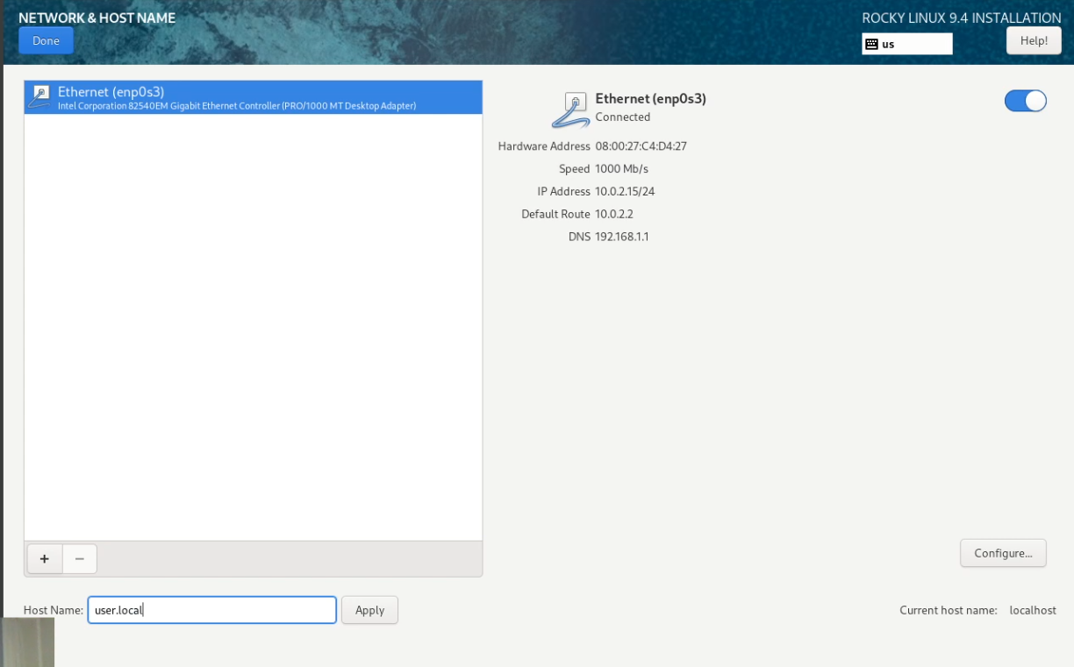

Рис. 7: Окно настройки установки: сеть и имя узла

Установим пароль для root и пользователя с правами администратора(рис. fig. 9, fig. 10):

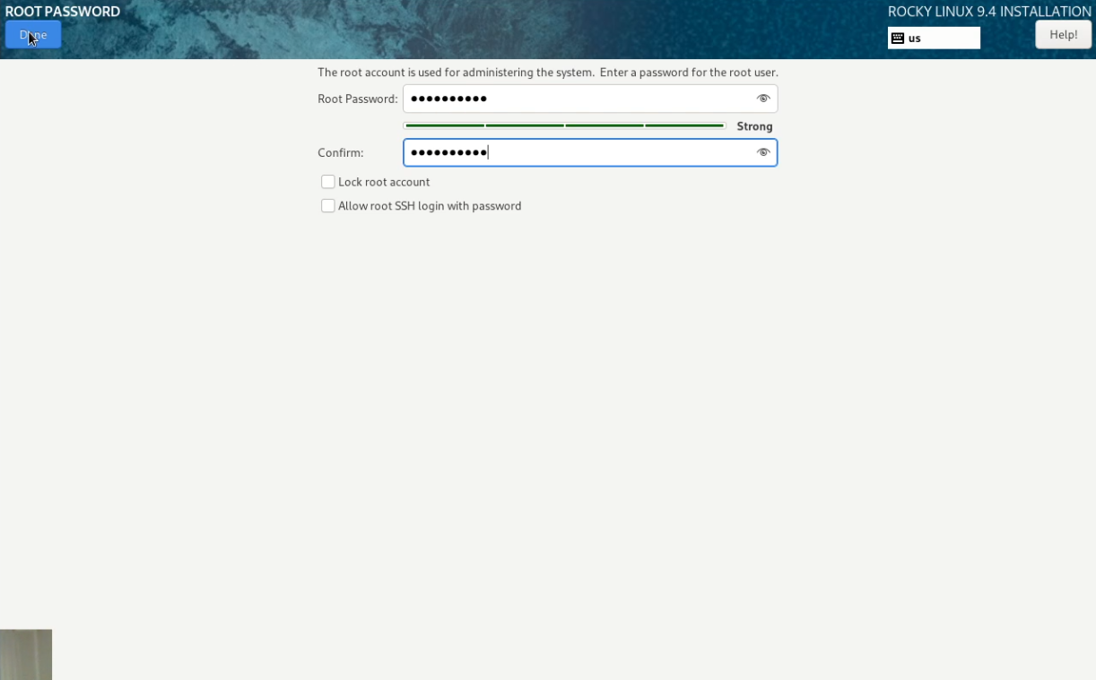

Рис. 8: Установка пароля для root

После завершения установки операционной системы корректно перезапустим виртуальную машину и при запросе примем условия лицензии.

Войдем в ОС под заданной при установке учётной записью. В меню Устройства виртуальной машины подключим образ диска дополнений гостевой ОС, введем пароль пользователя root(рис. fig. 9):

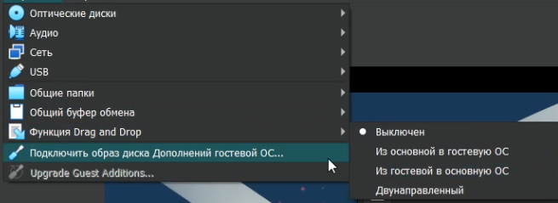

Рис. 9: Подключение образа диска дополнений

# 3 Домашнее задание

В окне терминала проанализируем последовательность загрузки системы, выполнив команду dmesg (рис. fig. 10):

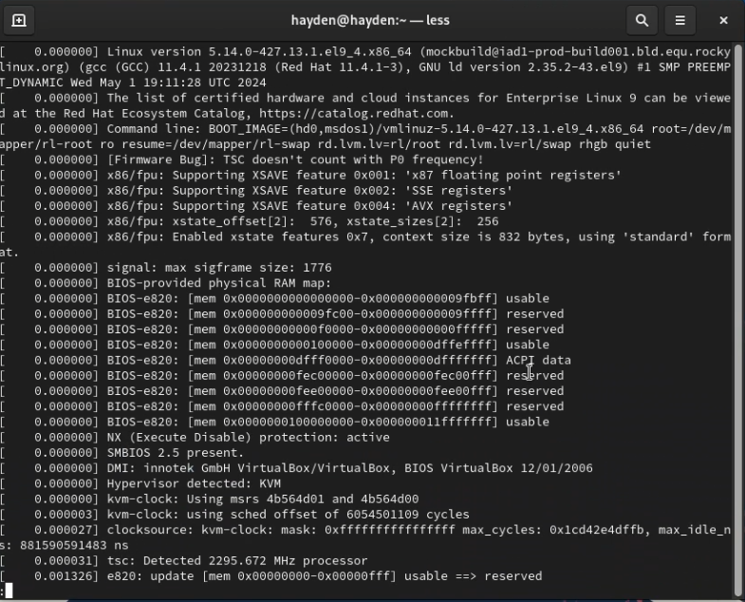

Рис. 10: Вывод информации о загрузке системы

Получим следующую информацию при помощи команды grep(рис. fig. 11):

1. Версия ядра Linux (Linux version).
2. Модель процессора (CPU0).
3. Объем доступной оперативной памяти (Memory available).
4. Тип обнаруженного гипервизора (Hypervisor detected).

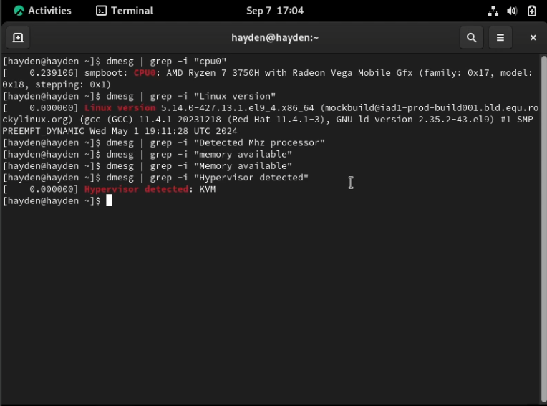

Рис. 11: Вывод нужной информации о системе из файла диагностики

# 4 Выводы

В результате выполнения работы были приобретены практические навыки установки операционной системы на виртуальную машину, настройки минимально необходимых для дальнейшей работы.